Приложение 5 к постановлению администрации Сергиево-Посадского городского округа от 28.09.2022 № 1382-ПА
Схема №5
В районе д. Самойлово
вдоль автомобильной дороги «от ул. Королева – до д. Самойлово»

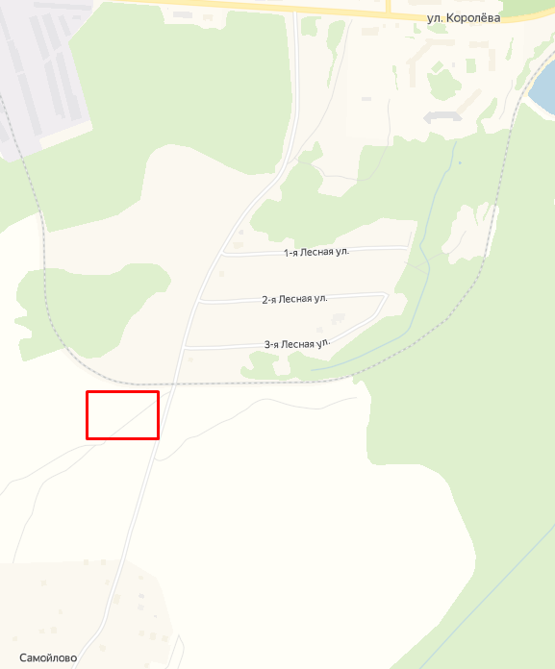

Начальник управления транспорта, связи и дорожной деятельности ________________А.В. Филиппочки
Приложение 6 к постановлению администрации Сергиево-Посадского городского округа от 28.09.2022 №1382-ПА

Схема №6
В районе СНТ «Коврово-1»
вдоль автомобильной дороги «Сватково – Пересвет – Красная Сторожка»

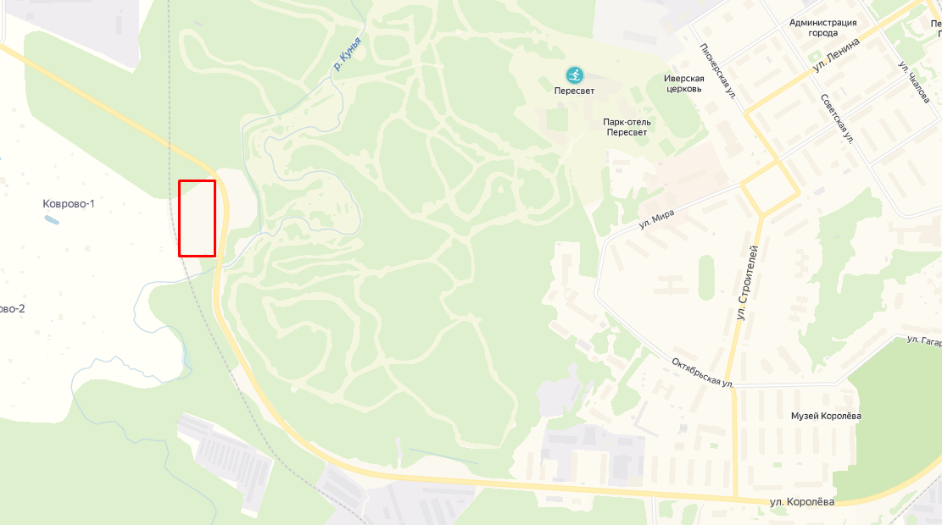

Начальник управления транспорта, связи и дорожной деятельности ________________А.В. Филиппочки

Приложение 7 к постановлению администрации Сергиево-Посадского городского округа от 28.09.2022 № 1382-ПА

Схема №7
г. Пересвет в районе мойки ФКП НИЦ РКП
вдоль ЛЭП у ГСК «Игнатьево-5»

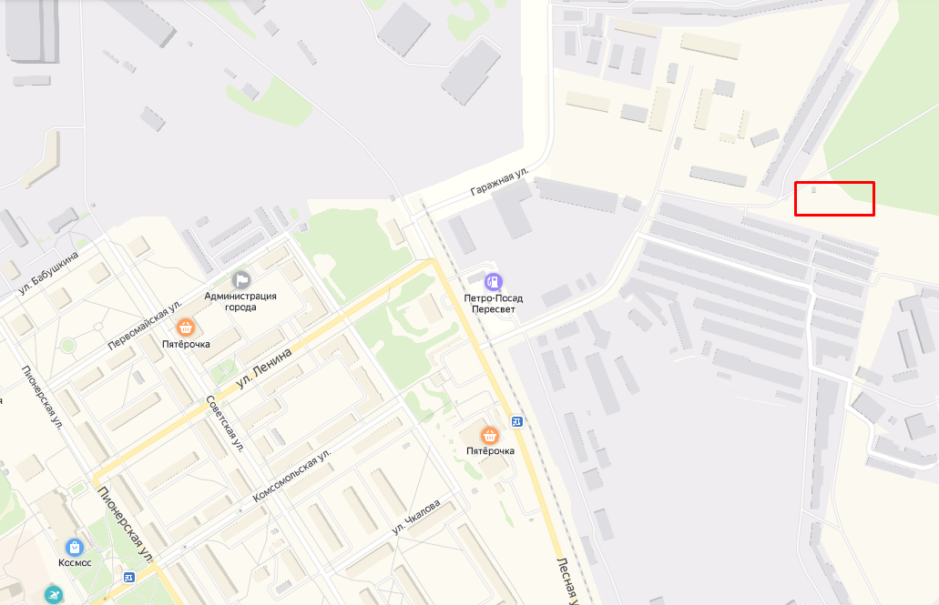
Начальник управления транспорта, связи и дорожной деятельности ________________А.В. Филиппочкин
Приложение 8 к постановлению администрации Сергиево-Посадского городского округа от 28.09.2022 № 1382-ПА
Схема №8
г. Пересвет ул. Комсомольская 12
в районе автосервиса «ТехИнкомАвто», карьер

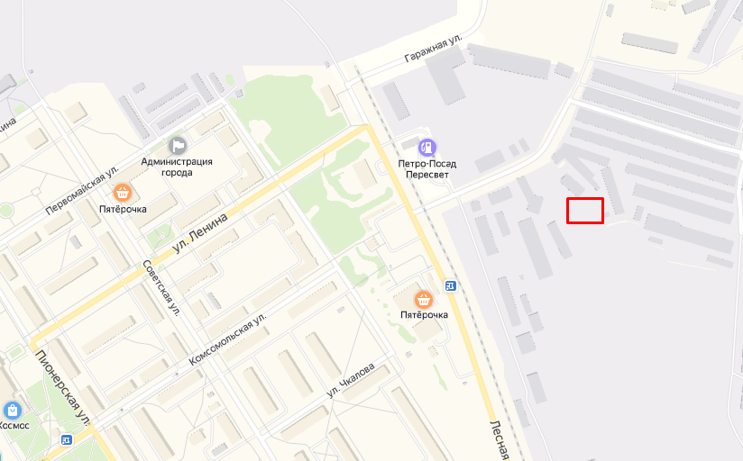

Начальник управления транспорта, связи и дорожной деятельности ________________А.В. Филиппочкин

